С целью предупреждения распространения наркомании среди несовершеннолетних и пересечения фактов их вовлечения в противоправную деятельность, а также в рамках плана мероприятий оперативно-профилактической операции «Дети России-2022» в МБОУ «СОШ» была проделана следующая работа:
1.Инспктор ПДН Ленинского района , лейтенант полиции Омаров Мурад Омарович провел беседу с учащимися 7-х классов, об ответственности, предусмотренной законодательством РФ за незаконный оборот.
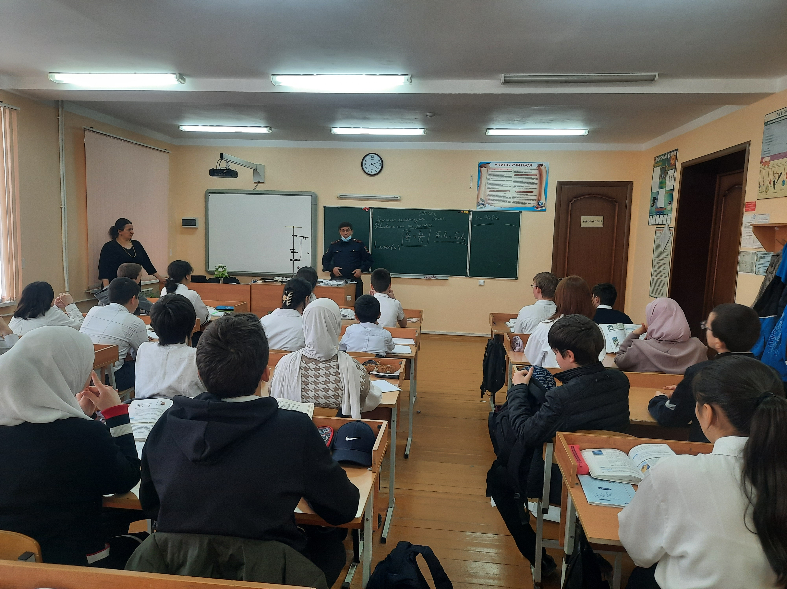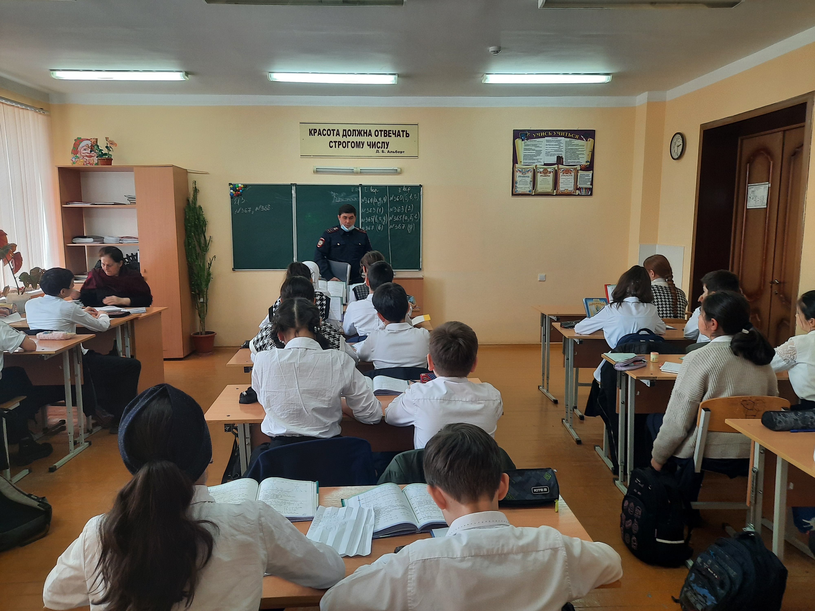
2. Представитель отдела просвещения духовного управления г.Махачкалы Магомедрасулов Ахмед Магомедович провел беседу среди учащихся 9-х классов по темам: «Жизнь без наркотиков», «Наркотики и их последствия»
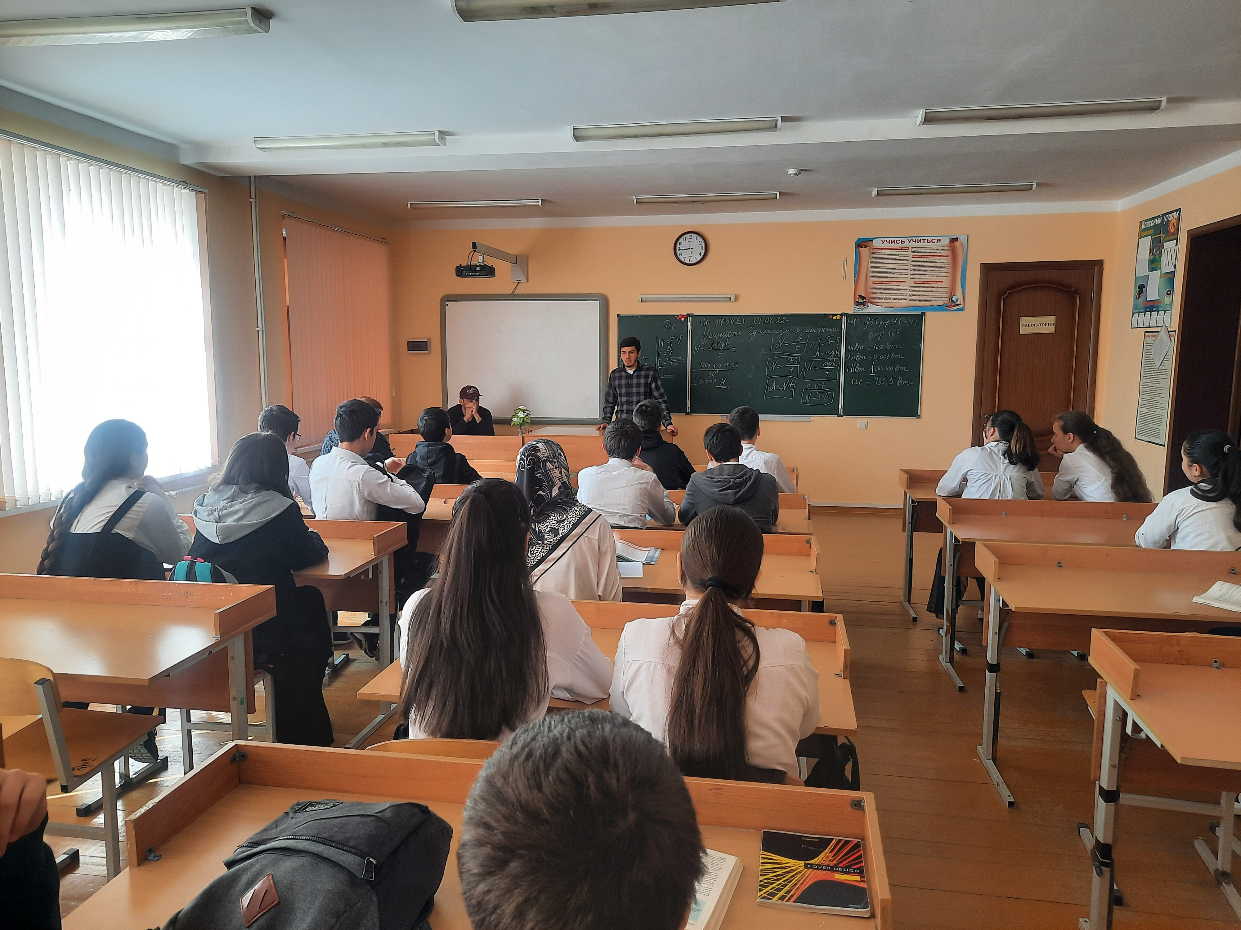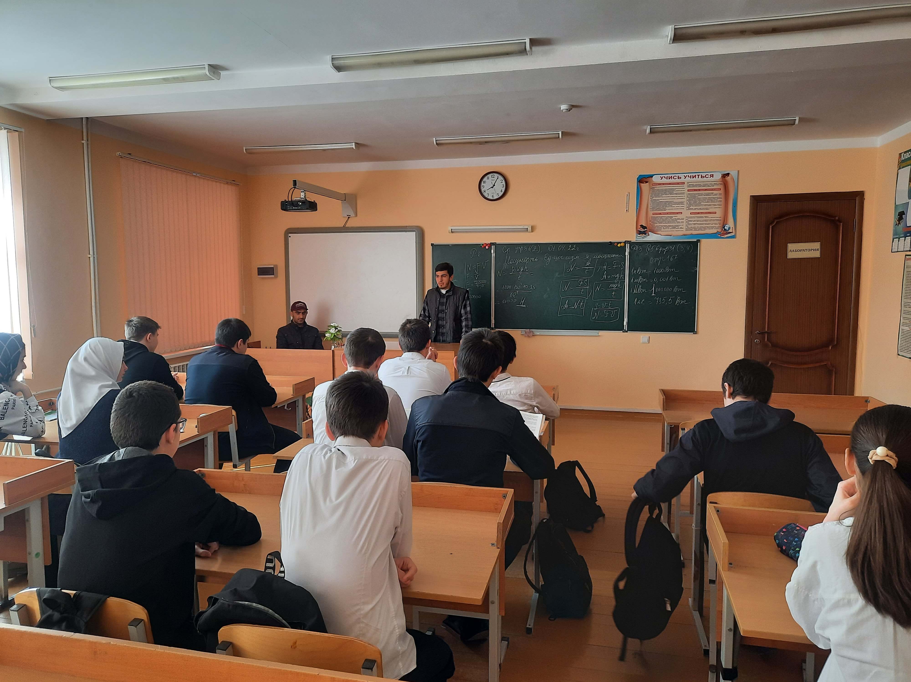
3.Классные руководители провели классный час по теме «Мы за ЗОЖ» .